Tableaux de la valeur nutritive – CANADA (2016)
LAIT ENTIER 4.0% m.g.
Ferme Y. Lampron et fils inc.
18 novembre 2019

Modèle standard bilingue (3.1)
** Les spécifications graphiques ne peuvent être garanties si le format est changé **

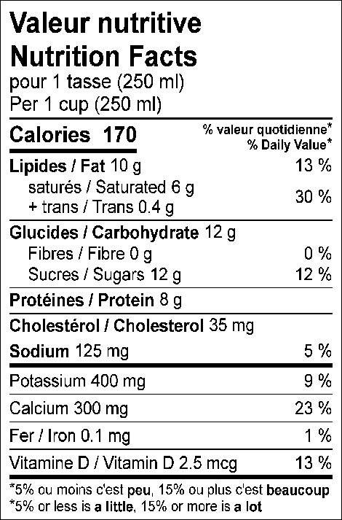

Notes:

- Les valeurs nutritionnelles réfèrent au fichier canadien sur les éléments nutritifs (#313178).
- Les valeurs des lipides totaux, lipides saturés et lipides trans ont été ajustés selon le pourcentage de matière grasse fourni par le client, soit 4.0%.
- Le produit est enrichi en vitamine D. La valeur de la vitamine D a été ajustée selon la valeur moyenne permise par le règlement sur les aliments et drogues (article B.08.003).
- La quantité de référence pour le lait est de 250 ml.
Le produit est vendu en format de 1 L et peut être vendu homogénéisé ou non-homogénéisé.

Tableaux de la valeur nutritive – CANADA (2016)
LAIT AU CHOCOLAT 4.0% m.g.
Ferme Y. Lampron et fils inc.
18 novembre 2019

Modèle standard bilingue (3.1)
** Les spécifications graphiques ne peuvent être garanties si le format est changé **

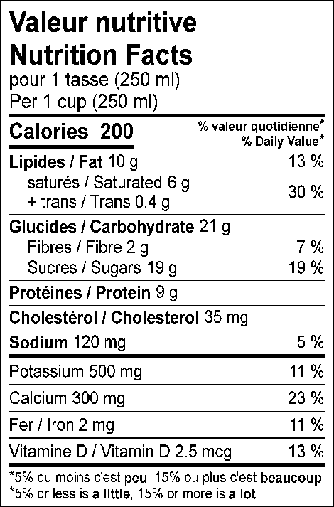

Notes:

- Les valeurs nutritionnelles réfèrent à la recette et aux fiches de spécifications des ingrédients fournies par le client.
- Le produit est enrichi en vitamine D. La valeur de la vitamine D a été ajustée selon la valeur moyenne permise par le règlement sur les aliments et drogues (article B.08.016).
- La quantité de référence pour le lait au chocolat est de 250 ml.
- Le produit est vendu en format de 500 ml et 1 L.

